Data
NOME
EB1
MATEMÁTICA

1 – Completa preenchendo o quadro.

 | D | U
71 |  |  | setenta e
85
63
98

2 – Resolve o esquema apresentado.

+ 3 - 4 + 5 - 3 + 8
3

3 – Completa as decomposições.

53 = +

86 = +

30 = +

18 = +
60 = +

90 = +

43 = +

37 = +
40 = − 1

65 = − 1

27 = − 1

74 = − 1

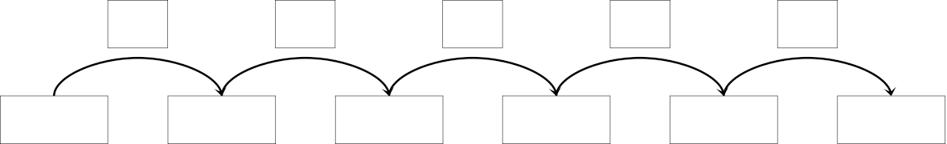
4 – Descobre os operadores.

+ − + − +

40 43 35 55 5 25

Exercícios - 2º ano

